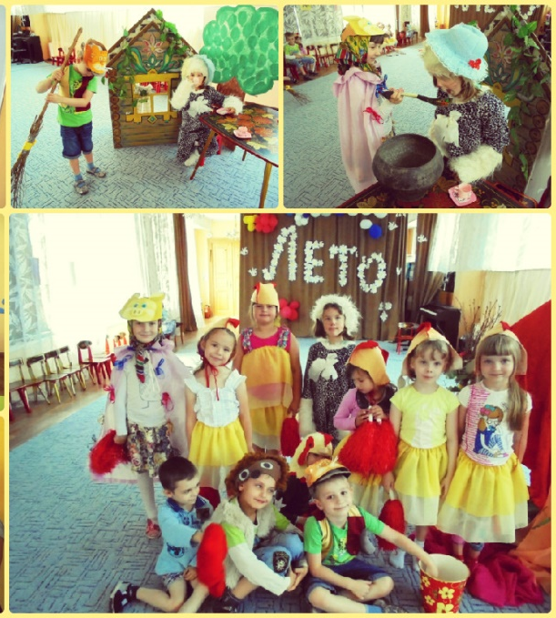
Театр - это праздник!

Театр – это всегда праздник для детей! С ним связаны радость, веселье, яркие впечатления. Театр развивает фантазию, формирует культуру, обогащает внутренний мир ребёнка, помогает формировать правильную модель поведения в современном мире. Через театр ребёнок знакомится с детской литературой, музыкой, изобразительным искусством, правилами этикета. Одним из приоритетных направлений в работе дошкольного учреждения является художественно – эстетическое развитие ребёнка, которое решается посредством привлечения дошкольников к театральному искусству.
Театрализованная деятельность – это мостик, который помогает детям попасть в их дальнейшую взрослую жизнь и сформировать положительный опыт восприятия окружающей действительности.
Используя театрализованную деятельность в системе обучения детей в дошкольном образовательном учреждении, мы решаем комплекс взаимосвязанных задач во всех образовательных областях. Театрализованная деятельность учит детей быть творческими личностями, способными к восприятию новизны, умению импровизировать.
Именно театрализованная деятельность позволяет ребёнку решать многие проблемные ситуации опосредованно от лица какого-либо персонажа. Это помогает преодолевать робость, неуверенность в себе, застенчивость.
Она близка и понятна ребёнку, глубоко лежит в его природе и находит отражение стихийно, потому что связана с игрой.
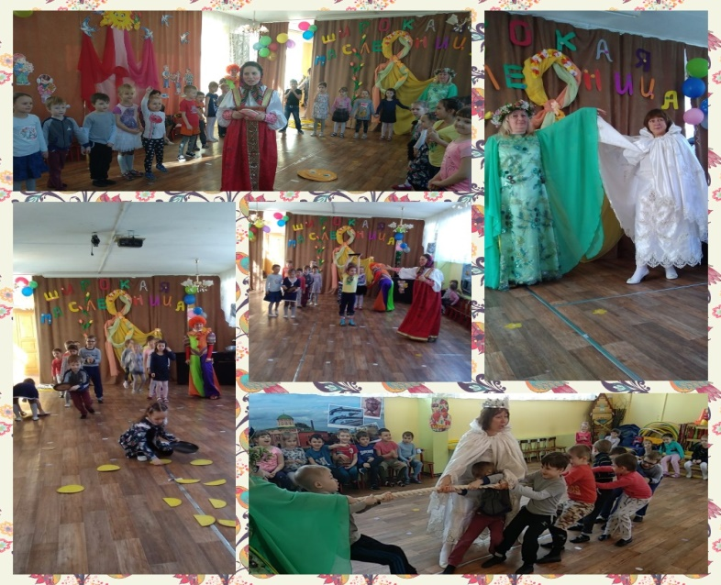
Театрализованные игры развивают способности, помогают общему развитию, проявлению любознательности, стремлению к познанию нового, усвоению информации и новых способов действия, развивают мышление, формируют настойчивость. Кроме этого, эти игры развивают творческие способности и духовные потребности, раскрепощают и повышают самооценку.
Воспитательные возможности театрализованной деятельности широки. Участвуя в ней, дети знакомятся с окружающим миром во всём его многообразии через образы, краски, звуки, умело поставленные вопросы заставляют их думать, анализировать, делать выводы и обобщения. С умственным развитием тесно связано и совершенствование речи. В процессе работы над выразительностью реплик персонажей, собственных высказываний незаметно активизируется словарь ребёнка, совершенствуется звуковая культура речи, её интонационный строй. Исполняемая роль, произносимые реплики ставят малыша перед необходимостью ясно, чётко, понятно изъясняться. У него улучшается диалогическая речь, её грамматический строй.
Понимая значение театрализованных игр в воспитании и обучении ребёнка дошкольного возраста, я использую это в своей работе. Задачи, которые я ставила перед собой, состояли в том, что создать условия для развития творческой активности; приобщить к театральной культуре; обеспечить её взаимосвязь с другими видами деятельности в едином педагогическом процессе.
Для всестороннего развития ребёнка средствами театрально-игровой деятельности в первую очередь организуется театр в соответствии с целями дошкольного образования.
Главные условия – эмоциональное отношение взрослого ко всему происходящему искренность и неподдельность чувств. Интонация голоса педагога – образец для подражания. Педагогическое руководство игровой деятельностью в детском саду включает:
- воспитание у ребенка основ общей культуры
- приобщение детей к искусству театра
- развитие творческой активности и игровых умений детей.
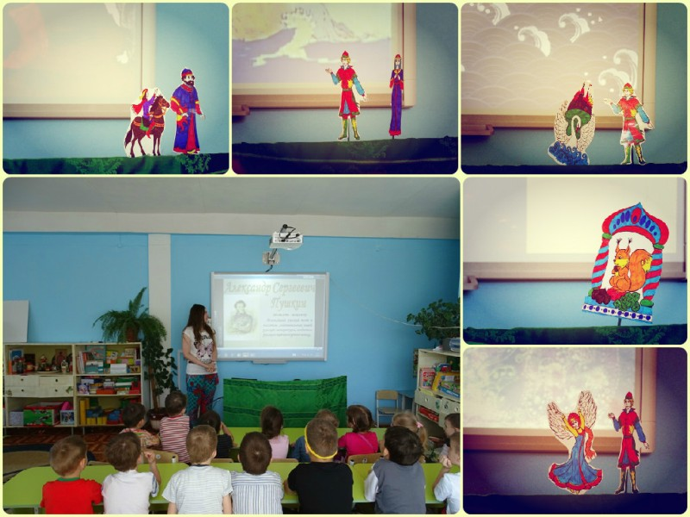
Роль педагога в воспитании основ общей культуры состоит в том, чтобы воспитать у ребёнка потребности духовного свойства, выступающие главной побудительной силой поведения личности, источником её активности, основанием всей сложности системы мотивации, составляющей ядро личности.

Подготовила
музыкальный руководитель Филина Г.С.

